Théorie des graphes TP2

**I. Parcourir un graphe**

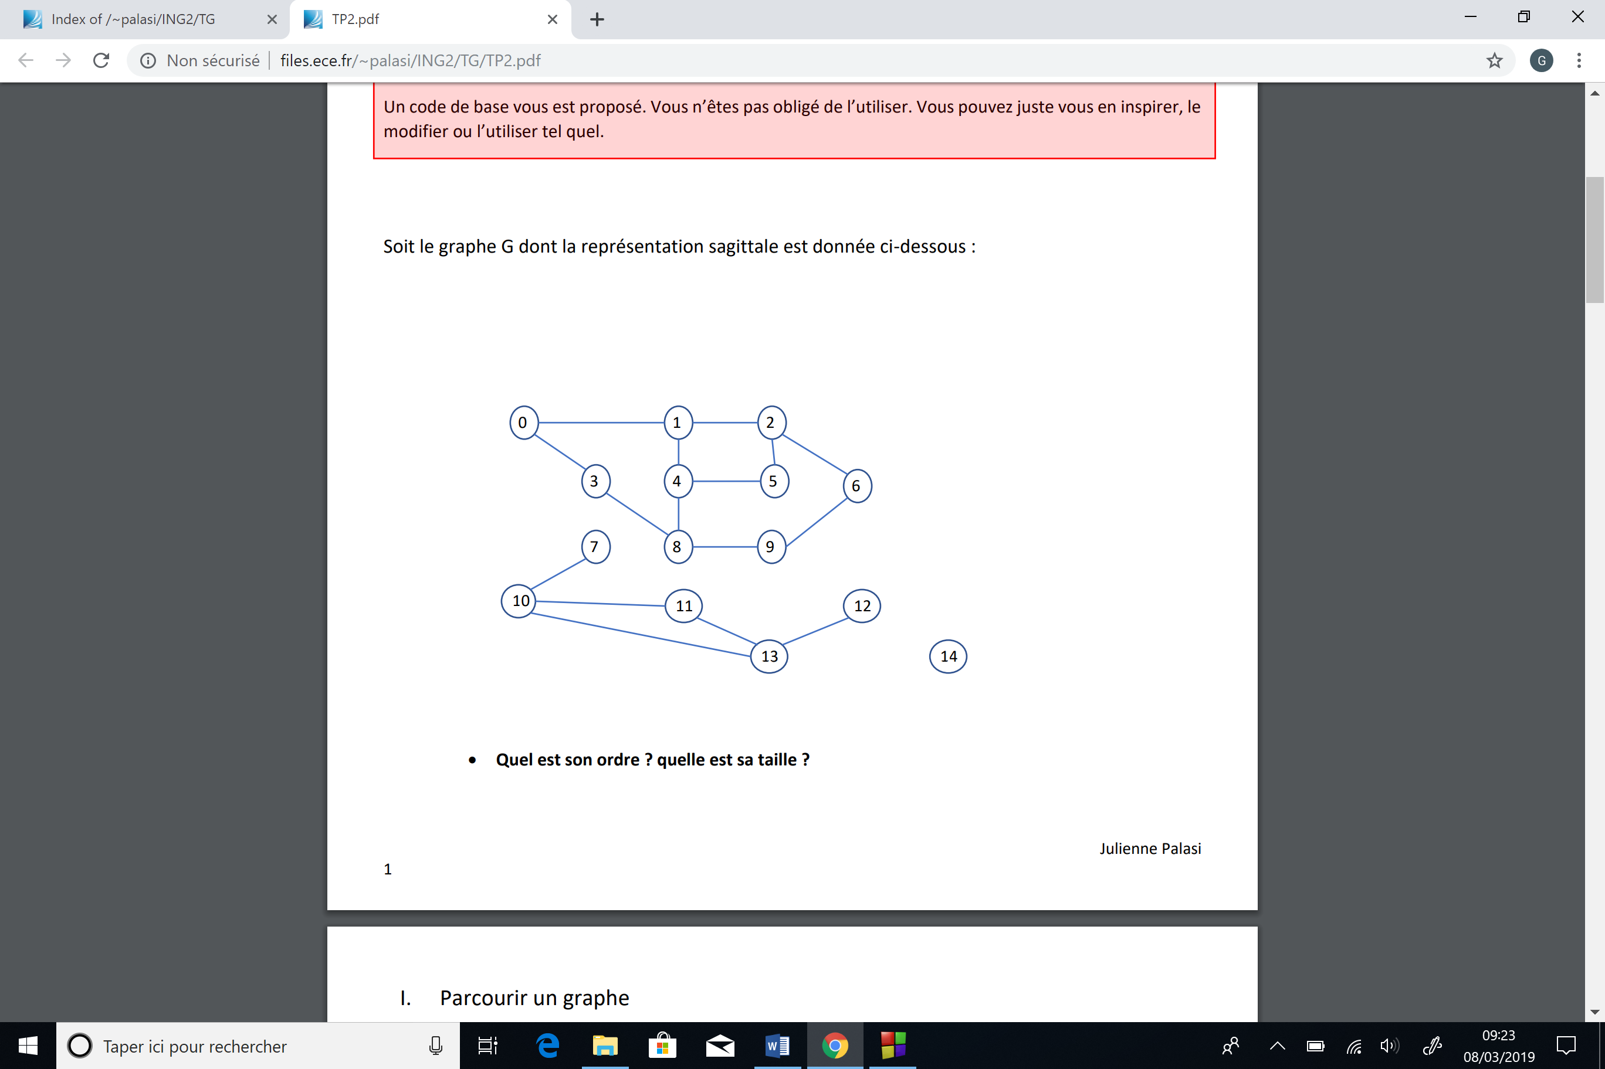

Ordre du graphe : 15 car 15 sommets

Taille du graphe : 16 car 16 arêtes

Parcours en largeur BFS :

|  |  |  |  |  |  |  |  |  |  |  |
| --- | --- | --- | --- | --- | --- | --- | --- | --- | --- | --- |
| / | 0 | 1 | 2 | 3 | 4 | 5 | 6 | 8 | 9 | Etat de la file |
| 0 | B ? | G- | B ? | B ? | B ? | B ? | B ? | B ? | B ? | 1 |
| 1 | G1 | N- | G1 |  | G1 |  |  |  |  | 024 |
| 2 | N1 |  |  | G0 |  |  |  |  |  | 243 |
| 3 |  |  | N1 |  |  | G2 | G2 |  |  | 4356 |
| 4 |  |  |  |  | N1 |  |  | G4 |  | 3568 |
| 5 |  |  |  | N0 |  |  |  |  |  | 568 |
| 6 |  |  |  |  |  | N2 |  |  |  | 68 |
| 7 |  |  |  |  |  |  | N2 |  | G6 | 89 |
| 8 |  |  |  |  |  |  |  | N4 |  | 9 |
| 9 |  |  |  |  |  |  |  |  | N6 |  |
|  |  |  |  |  |  |  |  |  |  |  |

Ordre de découverte des sommets : 1-0-2-4-3-5-6-8-9

Arborescence obtenue :

3

0

5

1

2

9

6

8

4

Parcours en profondeur DFS :

|  |  |  |  |  |  |  |  |  |  |  |
| --- | --- | --- | --- | --- | --- | --- | --- | --- | --- | --- |
| / | 0 | 1 | 2 | 3 | 4 | 5 | 6 | 8 | 9 | Etat de la pile |
| 0 | B ? | G- | B ? | B ? | B ? | B ? | B ? | B ? | B ? | 1 |
| 1 | G1 | N- | G1 |  | G1 |  |  |  |  | 024 |
| 2 |  |  |  |  | N1 | G4 |  | G4 |  | 0258 |
| 3 |  |  |  | G8 |  |  |  | N4 | G8 | 02539 |
| 4 |  |  |  |  |  |  | G9 |  | N8 | 02536 |
| 5 |  |  |  |  |  |  | N9 |  |  | 0253 |
| 6 |  |  |  | N8 |  |  |  |  |  | 025 |
| 7 |  |  |  |  |  | N4 |  |  |  | 02 |
| 8 |  |  | N1 |  |  |  |  |  |  | 0 |
| 9 | N1 |  |  |  |  |  |  |  |  | / |

Ordre de découverte des sommets : 1-4-8-9-6-3-5-2-0

Parcours en profondeur DFS (sens inverse) :

|  |  |  |  |  |  |  |  |  |  |  |
| --- | --- | --- | --- | --- | --- | --- | --- | --- | --- | --- |
| / | 0 | 1 | 2 | 3 | 4 | 5 | 6 | 8 | 9 | Etat de la pile |
| 0 | B ? | G- | B ? | B ? | B ? | B ? | B ? | B ? | B ? | 1 |
| 1 | G1 | N- | G1 |  | G1 |  |  |  |  | 420 |
| 2 | N1 |  |  | G0 |  |  |  |  |  | 423 |
| 3 |  |  |  | N0 |  |  |  | G3 |  | 428 |
| 4 |  |  |  |  |  |  |  | N3 | G8 | 429 |
| 5 |  |  |  |  |  |  | G9 |  | N8 | 426 |
| 6 |  |  |  |  |  |  | N9 |  |  | 42 |
| 7 |  |  | N1 |  |  | G2 |  |  |  | 45 |
| 8 |  |  |  |  |  | N2 |  |  |  | 4 |
| 9 |  |  | N1 |  |  |  |  |  |  | / |

Ordre de découverte des sommets : 1-0-3-8-9-6-2-5-4

**II. Recherche des composantes connexes**

Relation de connexité : relation d’équivalence.

Graphe connexe : quels que soient 2 sommets du graphe, il existe une chaîne allant de l’un à l’autre.

Composante connexe : classe d’équivalence de la relation de connexité.

Le graphe G possède 3 composantes connexes :

* CC1 : 14
* CC2 : 7-10-11-12-13
* CC3 : 0-1-2-3-4-5-6-8-9

**III. Graphe eulérien – recherche de chaines ou de cycles eulériens**

Chaines et cycles eulériens : Une chaine ou cycle sont dits eulériens ssi ils passent une et une seule fois par chaque arête du graphe.

Théorème d’Euler : Un graphe non orienté connexe admet une chaîne eulérienne ssi il possède 0 ou 2 sommets de degré impair. S’il possède 2 sommets de degré impair, ce sont les extrémités de la chaine. Si tous les sommets sont de degré pair, alors il s’agit d’un cycle eulérien.

Le graphe G n’admet ni chaine ni cycle eulérien. Ses composantes connexes n’admettent pas non plus ni chaine ni cycle eulérien.

Le graphe G’ admet une chaine eulérienne avec comme extrémités les sommets 1 et 8. Les extrémités d’une chaine eulérienne sont les deux sommets de degré impair.